MARIÁNSKÉ LÁZNĚ

Nejmladší západočeské lázeňské město Mariánské Lázně vzniklo počátkem 19. století v údolí, ve kterém vyvěrá mnoho léčivých pramenů. Systematickým zkoumáním léčivých účinků pramenů v Mariánských Lázních se začal zabývat až koncem 18. stol. ordinář tepelského kláštera Dr. Jan Josef Nehr. V r. 1805 postavil u Křížového pramene první zděný dům v Mariánských Lázních pro lázeňské hosty, nazvaný Zlatá koule. Za finanční podpory opata Karla Kašpara Reitenbergera vzniklo z nehostinného bažinatého údolí v letech 1817 - 1823 půvabné parkové město s klasicistními a empírovými domy, altány, pavilony a kolonádami - dodnes nazývané - Mariánské Lázně.

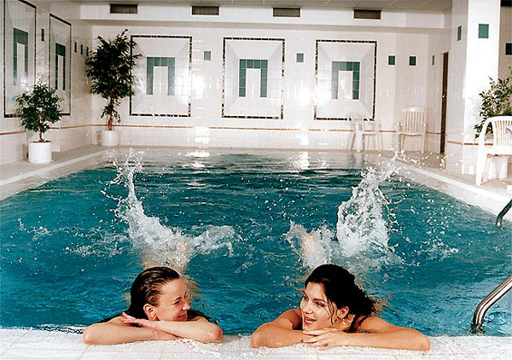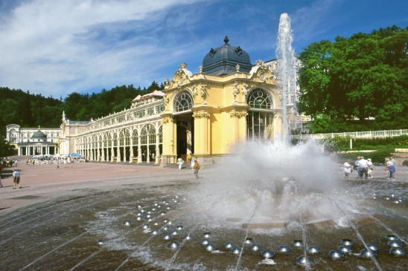

Minipobyt pro náročné
3 dny / 2 noci (celoročně)

Hotel Krakonoš *** Mariánské Lázně
 |  | dvoulůžkový | jednolůžkový
03.01.13 - 30.04.13 | P/osobu | 2 790 Kč | 3 410 Kč
01.05.13 - 31.05.13 | P/osobu | 3 190 Kč | 4 060 Kč
01.06.13 - 31.08.13 | P/osobu | 2 990 Kč | 3 740 Kč
01.09.13 - 30.09.13 | P/osobu | 3 190 Kč | 4 060 Kč
01.10.13 - 31.10.13 | P/osobu | 2 990 Kč | 3 740 Kč
01.11.13 - 20.12.13 | P/osobu | 2 790 Kč | 3 410 Kč
S = snídaně P = polopenze PP = plná penze

Cena zahrnuje
- 2x ubytování s polopenzí
- 1x masáž lávovými kameny
- 1x koupel se solí z Mrtvého moře
- 1x solnou jeskyni
- volný vstup do bazénu
- lázeňskou taxu

Poznámky a důležitá upozornění
nástupní den:individuálně
první služba: večeře

Hotel Krakonoš

Poloha:
Hotel se nachází v klidném prostředí nad Mariánskými Lázněmi, nedaleko golfového hřiště. Lázeňské centrum je dosažitelné městskou dopravou.

Popis hotelu:
Moderní hotelová budova se 6 podlažími (výtah do 5.patra) nabízí komplexní servis pro odpočinkovou, stejně jako aktivní dovolenou. V hotelu najdete recepci, non-stop lobby-bar, restauraci (07.00 - 22.00 hod.), manikúru, pedikúru, kadeřnictví, kosmetiku, bazén a relaxačně-rehabilitační centrum vč. mikroklimatické solné jeskyně. Hlídané parkoviště je u hotelu.

Vybavení pokoje:
Moderní pokoje kat. standard jsou vybaveny sprchou, WC, fénem, sat-TV, lednicí, telefonem.

Stravování:
Snídaně - bufet, večeře jako 3-chodové menu - výběr z více variant.

Procedury poskytované hotelem :
Masáže, elektroléčba, rašelinné zábaly, suché uhličité koupele, plynové injekce, perličková koupel, podvodní masáže, inhalace, vodní gymnastika aj.
Novinkou je léčba kožních onemocnění pomocí rybek GARRA RUFA - kaprovité rybky. Tyto rybky se živí odumřelou lidskou kůží a pomáhají při léčbě lupénky, atopického ekzému, suché kůže. Slouží i při jiných kožních onemocnění jako bradavice, poskytují služby jako pedikérka, regenerují pokožku. Díky vylučujícímu sekretu je léčivá i samotná voda, kterou rybky obývají.

Poznámka
Pobyt domácích zvířat je možný za poplatek Kč 150,-/den.
Parkování na hlídaném parkovišti je u hotelu (za poplatek Kč 100,-/den).

Vybavení hotelu  - restaurace  - relax club  - lobby  - plavecký bazén  - výtah  - zdravotnické zařízení | Vybavení pokoje  - koupelna na pokoji  - kabelová / satelitní TV  - telefon  - vysoušeč vlasů

